Воспитанники МБДОУ №45 «Гармония» поздравили Скрипочку О. И. с Днем рождения.
Каждый самый маленький уголок России имеет своих земляков, которыми гордится. Знакомство со знаменитыми людьми - одна из форм работы с дошкольниками при осуществлении задач воспитания интереса и любви к родному краю.
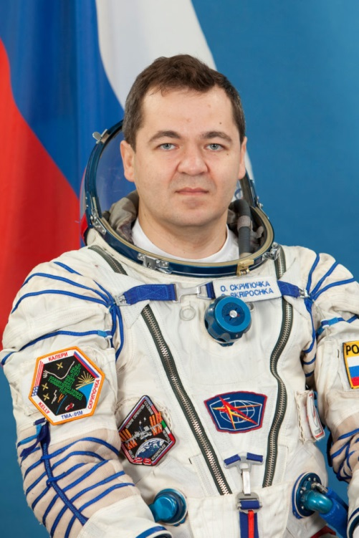
В городе Невинномысске родился и вырос знаменитый Герой России, наш земляк летчик-космонавт Олег Скрипочка. Об этом узнали воспитанники МБДОУ №45 «Гармония». Педагоги провели тематические мероприятия. В группах были оформлены фотовыставки. С детьми провели беседы «С любовью о нашем земляке», дети с интересом узнали, что сейчас Олег Скрипочка находится на орбите и это уже его третий полет в космос.
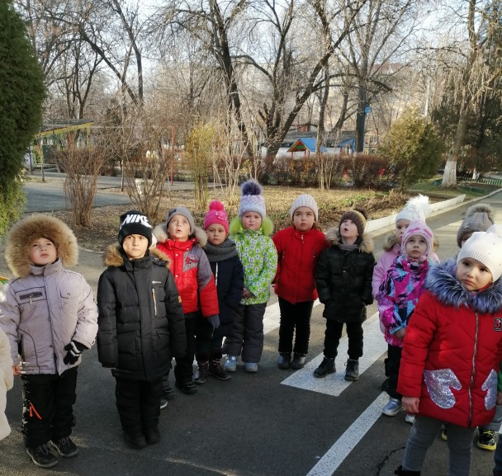
А ребята старшего возраста вместе с воспитателями Дорошко С. А. и Лысенко Е. В. на территории ДОУ отправились в увлекательное путешествие на космических кораблях СОЮЗ и ВОСТОК.
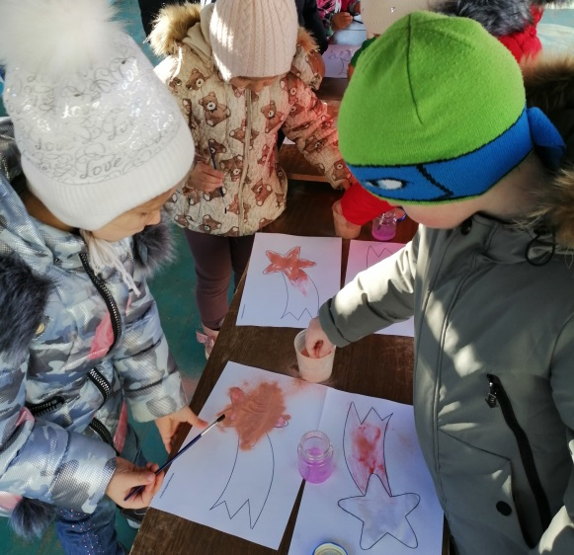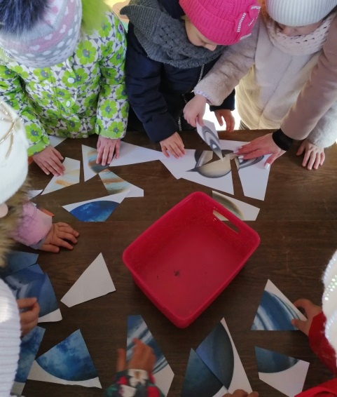

На пути юные космонавты сделали 4 остановки. На станциях ребята выполняли интересные задания – игры: «Сделай сам», «Собери созвездие», «Собери планеты», «Создай комету». Каждая команда очень старалась, проявляла свое творчество и инициативу.

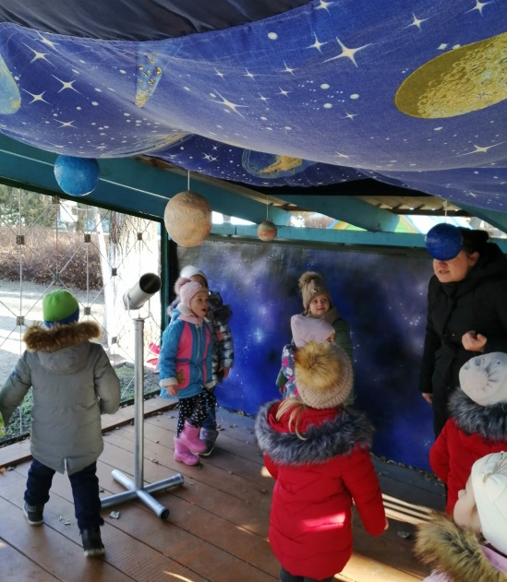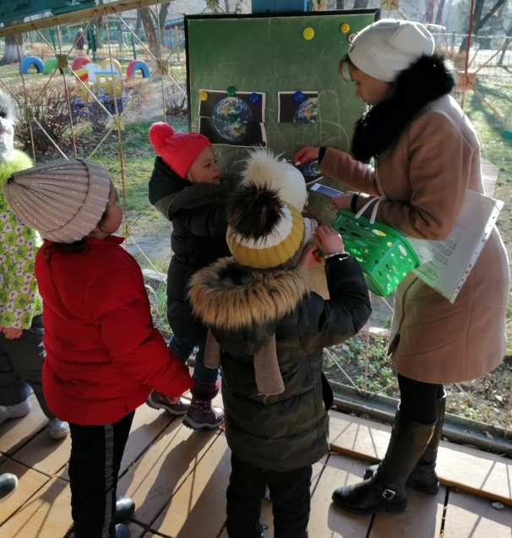
В конце путешествия дети дружно поздравили Олега Ивановича с Днем рождения в видеообращение и пожелали космонавту успешного возвращения домой.
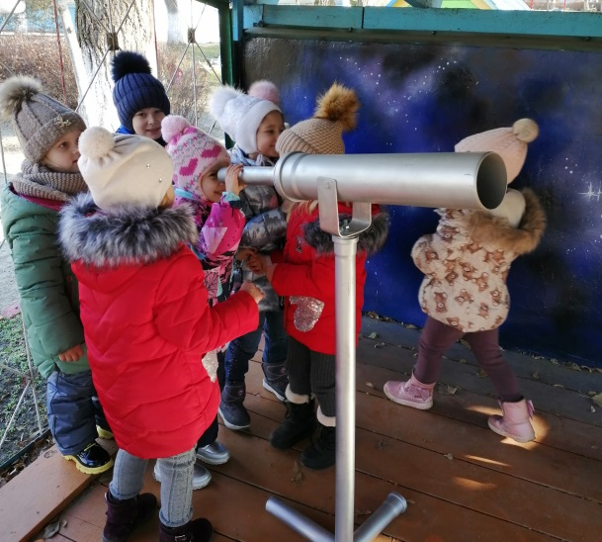

Толкачева Н. А. – учитель – логопед МБДОУ №45 Дорошко С. А. - воспитатель группы № 11 Лысенко Е. В. - воспитатель группы № 8

